П А М Я Т К А
о правилах пожарной безопасности в лесу и прилегающих к нему территорий

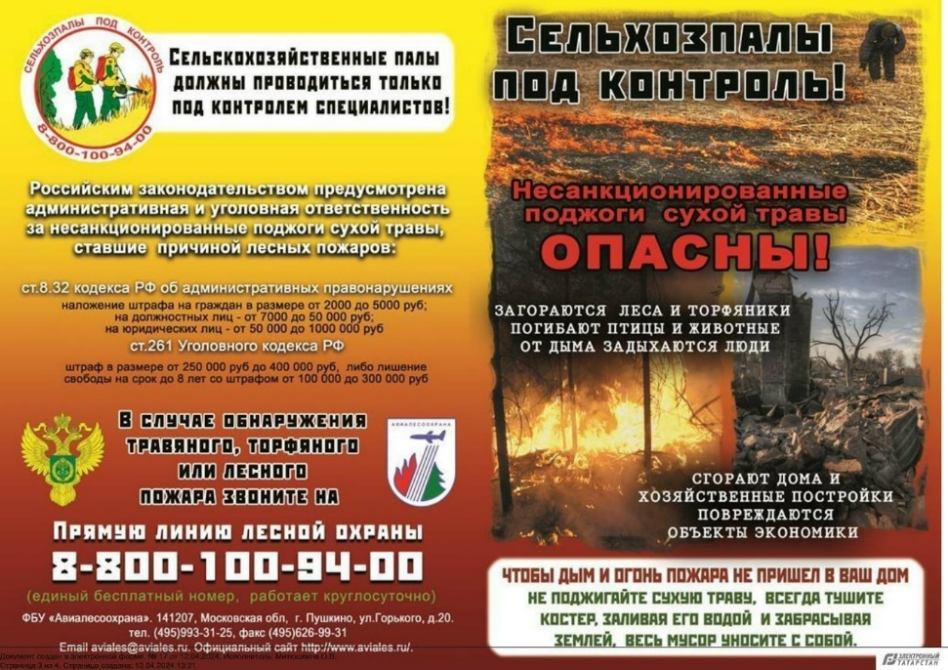
Согласно правилам пожарной безопасности, в течение пожароопасного сезона в лесах запрещается:
1) использовать открытый огонь (костры, мангалы, жаровни) в хвойных молодняках, на гарях, в местах рубок (на лесосеках), в местах с подсохшей травой, а также под кронами деревьев.
2) бросать горящие спички, окурки и горячую золу из курительных трубок, стекло (стеклянные бутылки, банки и др.);
3) применять при охоте пыжи из горючих (способных самовозгораться, а также возгораться при воздействии источника зажигания и самостоятельно гореть после его удаления) или тлеющих материалов;
4) оставлять промасленные или пропитанные бензином, керосином или иными горючими веществами материалы (бумагу, ткань, паклю, вату и другие горючие вещества) в не предусмотренных специально для этого местах;
5) заправлять горючим топливные баки двигателей внутреннего сгорания при работе двигателя, использовать машины с неисправной системой питания двигателя, а также курить или пользоваться открытым огнем вблизи машин, заправляемых горючим;
6) засорять лес отходами производства и потребления.
Нарушение правил пожарной безопасности в лесах влечет наложение административного штрафа на граждан в размере от 15 до 30 тыс. рублей, на должностных лиц – от 30 до 50 тыс. рублей, юридических лиц – от 100 до 400 тыс. рублей. Если нарушение совершено в условиях особого противопожарного режима, в этом случае размер административного штрафа увеличивается и составит для граждан от 40 до 50 тыс. рублей, должностных лиц – от 60 до 90 тыс. рублей, юридических лиц – от 600 до 1000 тыс. рублей.
Кроме того, если нарушение правил пожарной безопасности в лесах повлекло возникновение лесного пожара, и при этом возникли последствия в виде уничтожения или повреждения лесных и иных насаждений, т.е. лесам причинен ущерб, то содеянное влечет уголовную ответственность по статье 261 Уголовного кодекса Российской Федерации.
Поэтому главам сельских поселений необходимо принять меры и обеспечить выполнение норм Правил пожарной безопасности в лесах, утвержденных Постановлением Правительства РФ от 07.10.2020 № 1614, которыми установлено, что со дня схода снежного покрова до установления устойчивой дождливой осенней погоды или образования снежного покрова органы местного самоуправления, учреждения, организации, иные юридические лица независимо от их организационно-правовых форм и форм собственности, крестьянские (фермерские) хозяйства, общественные объединения, индивидуальные предприниматели, должностные лица, граждане Российской Федерации, владеющие, пользующиеся и (или) распоряжающиеся территорией, прилегающей к лесу (покрытые лесной растительностью земли):
- обеспечивают очистку территории от сухой травянистой растительности, пожнивных остатков, валежника, порубочных остатков, отходов производства и потребления и других горючих материалов на полосе шириной не менее 10 метров от границ территории и (или) леса;
- отделяют территорию противопожарной минерализованной полосой шириной не менее 1,4 метра или иным противопожарным барьером.
Также, пунктом 185 Правил противопожарного режима в Российской Федерации, утвержденных Постановлением Правительства Российской Федерации от 16.09.2020 № 1479 запрещается выжигание сухой травянистой растительности, стерни, пожнивных остатков на землях сельскохозяйственного назначения, землях запаса и землях населенных пунктов.
В соответствии с постановлением Правительства Российской Федерации от 06.04.2021 № 550 «О внесении изменений в приложения № 7 и 8 к Государственной программе развития сельского хозяйства и регулирования рынков сельскохозяйственной продукции, сырья и продовольствия» сельскохозяйственные товаропроизводители в году, предшествующем году получения субсидии привлеченные к ответственности за несоблюдение запрета на выжигание сухой травянистой растительности, стерни, пожнивных остатков на землях сельскохозяйственного назначения лишаются его возможности.

